A la découverte d’une carte géologique
1. Repérez les couches géologiques datées du Toarcien et du Sinémurien. En vous aidant de l’Annexe 2, dites quelle couche s’est déposée la première dans les temps géologiques.
2. Quelle est la nature lithologique (la roche qui compose…) de la couche datée du Sinémurien?
Le pendage d’une couche géologique est son inclinaison par rapport à l’horizontale. Il est indiqué sur une carte géologique par un symbole « T » dont la barre inférieure indique la direction de pendage (la direction vers laquelle les couches sont inclinées). Le chiffre noté souvent à côté du symbole indique la valeur de l’inclinaison en degré par rapport à l’horizontale
3. Repérez et donnez le pendage des couches datées du Sinémurien et du Toarcien.
4. Repérez au moins une faille sur la carte. Sont-elles toujours visibles?
Arrêt 1: le Mont Sard à Bussières
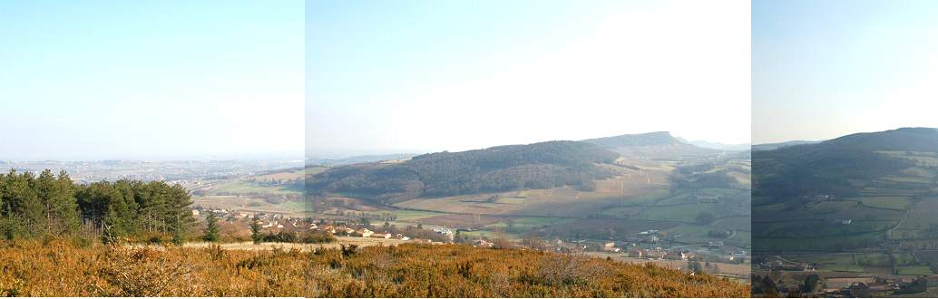
Grâce à l’observation du paysage Sud du Mont Sard à Bussières, distinguez trois grands ensembles. Complétez le tableau ci-dessous et légendez la photo en filigrane sur la page suivante (titre, orientation, altitude approximative) de manière à mettre en évidence ces trois ensembles
 | Ensemble 1 | Ensemble 2 | Ensemble 3
Relief (altitude, forme du relief,
Végétation
Activités humaines (urbanisation, cultures, élevage,…)
Problématique 1: ..................................
Arrêt 2: Une carrière vers Vergisson
Nous sommes dans l’ensemble le plus à l’Ouest défini lors de l’arrêt 1.
Etude des roches à l’affleurement
Prélevez un échantillon de roche de cet affleurement et étudiez en la composition de manière à déterminer le nom de cette roche (cf annexe 1) ainsi que ces conditions de formation (profondeur, température,…). Expliquez ensuite le fait que cette roche soit aujourd’hui à l’affleurement.
Notez qu’une datation aux isotopes radioactifs a permis de dater la formation de cette roche au Carbonifère Supérieur (cf annexe 2)
Etude de la végétation
A l’aide des planches en couleur distribuées, identifiez les végétaux présents autour de cet affleurement et leur morphologie (taille du végétal, recouvrement du sol, port, …)
Arrêt 3: Chacenrons
Nous sommes dans l’ensemble 2 définis lors de l’arrêt 1.
Etude des roches à l’affleurement
Observez et identifiez la roche à l’affleurement (cf annexe 1). Identifiez ce que contient la roche et servez-vous en pour expliquer les conditions qui lui ont donné naissance et l’époque de sa formation. Expliquez ensuite le fait que cette roche soit aujourd’hui à l’affleurement.
Voir bélemnite dans page interprétation du site (note du webmestre le 7-04-2008)
Les fossiles de cette couche sont datés du Toarcien.
Etude du pendage des roches
- Pendage mesuré sur le terrain avec le professeur:
Pendage lu sur la carte géologique de Macon (cf page 2):
Connaissant le mode de formation de ce type de roches, comment expliquer le pendage observé?
Observation du profil de la Roche de Vergisson
Observez le profil de la roche de Vergisson (panorama au NNE). Identifiez la couche de calcaire qui forme la falaise abrupte de la roche presque vers son sommet. Suivez cette couche vers l’Est. Que dire de son pendage ? Cette couche est-elle rectiligne sur toute la longueur de son affleurement ? Qu’est-ce qui nous empêche de la suivre jusqu’au bout ? Comment appelle-t-on cette structure en géologie ? A quels phénomènes est-elle associée ? Quel est son fonctionnement ?
Etude de la végétation
A l’aide des planches en couleur distribuées, identifiez les végétaux présents autour de cet affleurement et leur morphologie (taille du végétal, recouvrement du sol, port, …)
Comparez vos observations à celles réalisées lors de l’arrêt 2. Que pouvez-vous en déduire?
Bilan des observations de l’arrêt n°3
Grâce à l’ensemble des informations recueillies à l’arrêt n°3…
1. Caractérisez l’évolution du niveau marin entre le Sinémurien et le Toarcien.
2. Répondez à la problématique 1.
3. Donnez une hypothèse expliquant la présence côte à côte de roches si différentes (granite, calcaire, …), le pendage des couches, la présence de faille, ...
Problématique 2: ..............
Comment dater ce phénomène ?
Arrêt 4: Roche de Solutré
Question préalable
Dans la mesure où la couche à Bélemnites a été affecté par « le phénomène », ce phénomène est-il antérieur ou postérieur à la formation de cette couche ? Déduisez l’intervalle de temps pendant lequel a pu se produire ce phénomène.
Etude des roches à l’affleurement
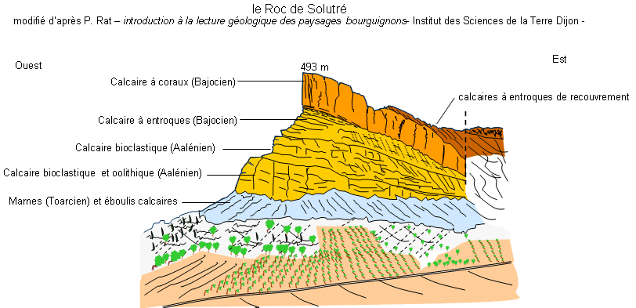
Observation du profil de la Roche de Solutré
Repérez sur le profil les roches présentées sur le document ci-dessus. Sont-elles affectées par « le phénomène » ? (Justifiez votre réponse)
Déduisez l’intervalle de temps pendant lequel a pu se produire ce phénomène.
Travail sur carte géologique
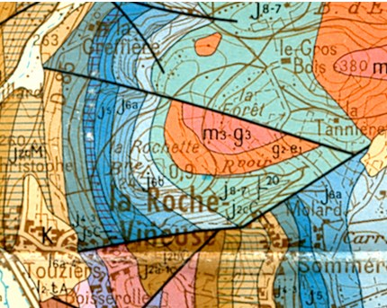
Repérez sur la carte géologique la couche notée J8-7 et datée du Kimméridgien.
Relevez son pendage.
La mise en place de cette couche est-elle antérieure ou postérieure au phénomène ?
Repérez sur la carte la couche sus-jacente notée G2-e1 datée de l’Eocène.
Cette couche a un pendage quasi-horizontal.
Répondez à la problématique 3.
Histoire Géologique
A l’aide de l’ensemble de vos informations, reconstituez l’histoire géologique (l’ensemble des évènements géologiques) de la région mâconnaise :
Mettez les textes dans l’ordre chronologique en les numérotant. Donnez le même numéro aux images correspondantes...
